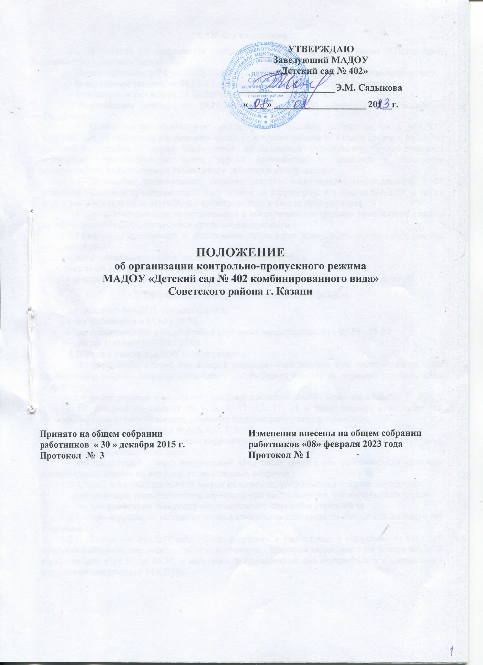

1. Общие положения
1.1. Положение об организации контрольно-пропускного режима (далее - Положение) разработано в соответствии с:
- Указом Президента РФ от 15.02.2006 № 116 «О мерах по противодействию терроризму»,
- Федеральным законом от 06.03.2006 № 35-Ф3 «О противодействии терроризму»,
- Федеральным законом от 28.12.2010 № 390-ФЗ «О безопасности»,
- Федеральным законом от 29.12.2012 № 273-Ф3 «Об образовании в Российской Федерации».
1.2. Положение регламентирует организацию и порядок осуществления в МАДОУ «Детский сад № 402 комбинированного вида» Советского района г. Казани (далее - МАДОУ) пропускного режима в целях обеспечения общественной безопасности, предупреждения возможных террористических актов, других противоправных действий в отношении воспитанников, педагогических работников и технического персонала.
1.3. Положение устанавливает порядок доступа сотрудников, воспитанников и их родителей (законных представителей), посетителей на территорию и в здание МАДОУ, а также порядок вноса и выноса материальных средств, выезда и въезда автотраспорта.
1.4. Лицо, ответственное за организацию и обеспечение контрольно- пропускного режима на территорию МАДОУ, назначается приказом заведующего.
1.5.Контроль, организация и обеспечение соблюдения контрольно- пропускного режима возлагается на:
- заместителя заведующего по АХЧ (круглосуточно);
- сторожа (по графику дежурств) с 19. 00 до 07.00;
- дежурного администратора (по графику дежурств) - в рабочие дни с 06.30 до 18.30.
2. Организация контрольно-пропускного режима
2.1. Доступ в МАДОУ осуществляется:
- для работников с 06.30 - 18.30;
- для воспитанников и их родителей (законных представителей) с 06.30 - 18.30;
- для посетителей с 09.00 - 17.00.
2.2. Вход в здание МАДОУ осуществляется:
- для работников - через два входа с помощью карт доступа или после осуществления переговоров с работниками находящимися в здании (после ответов на перечень установленных вопросов);
- для воспитанников и родителей (законных представителей) - через два входа:
- в групповые помещения № 1, 2, 3, 11, 12, 13, 14 к заведующему, к медицинским работникам, педагогу-организатору, старшему воспитателю, учителю- логопеду;
- в групповые помещения № 4, 5, 6, 7, 8, 9, 10.
2.3. Входы после осуществления переговоров по домофону с охранником (после ответов на перечень установленных вопросов)
- для посетителей - через центральный вход после связи с тем работником, к которому пришли (после ответов на перечень установленных вопросов).
2.4. Запасной выход постоянно закрыт на щеколду, открывается в следующих случаях:
- для эвакуации воспитанников и персонала при возникновении чрезвычайной ситуации
- для тренировочных эвакуаций воспитанников и персонала учреждения.
2.5. Охрана запасного выхода на период открытия осуществляется должностным лицом его открывшим.
2.6. Посетители МАДОУ могут быть допущены в учреждение и выпущены из него при предъявлении документа, удостоверяющего личность. Допуск на территорию и в здание МАДОУ в рабочие дни с 18.30 до 06.30, в выходные и праздничные дни осуществлять с письменного разрешения заведующего МАДОУ.
2.7. Допуск в МАДОУ рабочих по ремонту здания осуществляется с письменного разрешения заведующего МАДОУ или заведующего хозяйством с понедельника по пятницу с 08.00 до 17.00.

3. О порядке выдачи карт доступа, их учета и блокировки.
3.1. Согласно данному Положению доступ в образовательные организации осуществляется по картам доступа.
3.2. Карты доступа приобретаются персоналом и родителями (законными представителями) воспитанников путем перечисления денежных средств на расчетный счет поставщика (организации обслуживающий систему СКУД – ООО «Ваша безопасность») за передаваемый последним товар (карта доступа). Реквизиты обслуживающей организации (системы СКУД) указываются на информационном стенде образовательного учреждения.
Квитанция об оплате предоставляется в администрацию детского сада, после чего карты доступа выдаются персоналу и родителям (законным представителям) воспитанников. Каждая карта доступа имеет порядковый номер и привязана к владельцу карты.
3.3.Образовательное учреждение ведет учёт количества выдаваемых, заблокированных и утерянных карт доступа.
3.4.В случае утери карты доступа образовательное учреждение, по письменному заявлению учащегося (достигшего 16 лет) или законного представителя последнего об утери карты доступа, обращается в свою обслуживающую организацию системы СКУД для дальнейшей блокировки утерянной карты и последующего её удаления из базы данных.
3.5.Получение дополнительных карт доступа осуществляется образовательной организацией в соответствии с п.2.
4. Правила пропуска автотранспорта на территорию МАДОУ
4.1. Установить правила пропуска автотранспорта на территорию МАДОУ:
- запретить парковку и въезд частных автомашин на территорию МАДОУ, а также парковку при въезде на территорию учреждения;
- ворота держать в закрытом на щеколду;
- ключи от ворот находятся у заместителя заведующего по АХЧ;
- после сообщения водителем о прибытии к территории МАДОУ, охранник открывает и закрывает ворота после въезда автомашины и осуществляет то же самое после разгрузки - погрузки и выезда автомашины с территории МАДОУ;
- ответственным лицам строго контролировать соблюдение водителями и грузчиками правил дорожного движения, скоростного режима, мер безопасности при разгрузке-погрузке и других совершаемых действиях;
- парковку автомашин для выгрузки продуктов, товаров разрешать только через дверь, ведущую в склад;
- осуществить сопровождение выезда автомашин централизованных перевозок и поставщиков услуг.
4.2. Установить порядок допуска на территорию образовательного учреждения пожарных машин, автотранспорта аварийных бригад, машины скорой помощи:
- обеспечить беспрепятственный проезд на территорию МАДОУ автомобильному транспорту экстренных и аварийных служб: скорой медицинской помощи, пожарной охраны, управления ГО и ЧС, управления внутренних дел, газовой службы, водоканала, тепловых сетей, электросетей при вызове их администрацией учреждения; допуск указанного автотранспорта, прибывшего по указанию администрации служб, осуществляется при получении у водителей сопроводительных документов (письма, заявки, наряда и пр.) и документов, удостоверяющих личность водителя;
- допуск и парковку на территорию МАДОУ разрешить автомобильному транспорту обслуживающих организаций (поставка продуктов) на основании муниципального контракта, с обязательной отметкой в соответствующем журнале данных водителей и автотранспортных средств;
- автомобильный транспорт для вывоза мусора допускается на территорию учреждения на основании муниципального контракта (договора), сопроводительных документов (наряд) и документов удостоверяющих личность водителя;

- осуществить сопровождение выезда с территории МАДОУ специализированного автотранспорта ответственным лицом через ворота, круглосуточно закрытые на замки, ключи от которых находятся у заведующего хозяйством.
5. Обязанности участников образовательного процесса, посетителей при
осуществлении контрольно-пропускного режима (КПР)
5.1. Заведующий обязан:
- издавать приказы, инструкции необходимые для осуществления КПР;
- для улучшения работы КПР вносить изменения в Положение;
- определять порядок контроля и ответственных за организацию КПР;
- осуществлять оперативный контроль за выполнением Положения, работой ответственных лиц, дежурных администраторов и т.д.
5.2. Заместитель заведующего по АХЧ обязан:
- обеспечить исправное состояние домофона, домофонной двери, электросистемы;
- обеспечить рабочее состояние системы освещения;
- обеспечить свободный доступ к аварийным и запасным выходам;
- обеспечить исправное состояние дверей, окон, замков, задвижек, ворот, калиток, фрамуг, стен, крыши и т.д.;
- обеспечить рабочее состояние системы аварийной подсветки указателей маршрутов эвакуации
- осуществлять организацию и контроль за выполнением Положения всех участников образовательного процесса.
- осуществлять обход территории и здания в течение дежурства с целью выявления нарушений правил безопасности, делать записи в «Журнале обхода территории»;
5.3. Дежурный администратор обязан:
- осуществлять контроль за допуском родителей воспитанников (законных представителей), посетителей в здание детского сада и въезда автотранспорта на территорию МАДОУ;
- осуществлять контроль за соблюдением Положения работниками МАДОУ и посетителями;
- при необходимости (обнаружение подозрительных лиц, взрывоопасных или подозрительных предметов и других возможных предпосылок к чрезвычайным ситуациям) принимать решения и руководить действиями для предотвращения
- чрезвычайных ситуаций (согласно инструкций по пожарной безопасности, гражданской обороне, охране жизни и здоровья детей и т.д.);
- выявлять лиц (в том числе из числа родителей, законных представителей), пытающихся в нарушении установленных правил проникнуть на территорию детского сада, совершить противоправные действия (оскорблять нецензурной бранью; угрожать жизни и здоровью словами и действиями, пытаться ударить) в отношении воспитанников, работников и посетителей, причинить ущерб имуществу и оборудованию образовательного учреждения. В необходимых случаях с помощью средств связи подать сигнал правоохранительным органам, вызвать группу задержания полиции или Росгвардии.
5.4. Сторожа обязаны:
- осуществлять обход территории и здания в течение дежурства с целью выявления нарушений правил безопасности, делать записи в «Журнале обхода территории»;
- при необходимости (обнаружение подозрительных лиц, взрывоопасных или подозрительных предметов и других возможных предпосылок к чрезвычайным ситуациям) принимать решения и руководить действиями для предотвращения чрезвычайных ситуаций (согласно инструкций по пожарной безопасности, гражданской обороне, охране жизни и здоровья детей и т.д.);
- выявлять лиц (в том числе из числа родителей, законных представителей), пытающихся в нарушении установленных правил проникнуть на территорию детского сада, совершить противоправные действия (оскорблять нецензурной бранью; угрожать жизни и здоровью словами и действиями, пытаться ударить) в отношении воспитанников, работников и посетителей, причинить ущерб имуществу и оборудованию образовательного учреждения. В необходимых случаях с помощью средств связи подать сигнал правоохранительным органам, вызвать группу задержания полиции или Росгвардии;
- исключить доступ в МАДОУ работникам, воспитанникам и их родителям (законным представителям), посетителям в рабочие дни с 18.30 до 06.30, в выходные и праздничные дни, за исключением лиц допущенных по разрешению заведующего МАДОУ или заведующего хозяйством МАДОУ.
5.5. Работники обязаны:
- работники МАДОУ, к которым пришли дети со взрослыми или посетители должны осуществлять контроль за пришедшим на протяжении всего времени нахождения в здании и на территории;
- работники МАДОУ должны проявлять бдительность при встречи в здании и на территории детского сада с посетителями (уточнять к кому пришли, проводить до места назначения и передавать другому сотруднику);
- работники групп, прачечной, кухни должны следить за основными и запасным выходами и исключать проход работников, родителей воспитанников и посетителей через запасной выход;
- работники МАДОУ при связи по домофону с родителями (законными представителями) или посетителями должны задавать вопросы следующего содержания: фамилия, имя отчество того кто желает войти в МАДОУ, в какую группу пришли (номер, название), назовите по фамилии, имени и отчеству из работников МАДОУ к кому хотите пройти, назвать имя, фамилию и дату рождения ребенка, представителями которого вы являетесь, цель визита, была ли договоренность о встрече (дата, время).
5.6 Родители (законные представители) воспитанников обязаны:
- приводить и забирать детей лично, не поручать это малоизвестным и неблагонадежным лицам;
- осуществлять вход и выход из детского сада только через один из центральных входов;
- для доступа в детский сад родитель обязан связаться через домофон и ответить на утверждённые вопросы: (фамилия, имя отчество того кто желает войти в МАДОУ, в какую группу пришли (номер, название), назовите по фамилии, имени и отчеству из работников МАДОУ к кому хотите пройти, назвать имя, фамилию и дату рождения ребёнка, представителями которого вы являетесь, цель визита, была ли договорённость о встрече (дата, время).
- при входе в здание детского сада родители должны проявлять бдительность и интересоваться к кому проходит посетитель, если он проходит вместе с ним по одному звонку домофона, проводить его до места назначения или передать работнику МАДОУ.
5.7. Посетители обязаны:
- связаться по домофону с работником детского сада, ответить на вопросы работника;
- после входа в здание следовать четко в направлении места назначения; -
- после выполнения цели посещения осуществлять выход чётко в направлении центрального выхода;
- не вносить в детский сад объемные сумки, коробки, пакеты и т.д.;
- представляться, если работники МАДОУ интересуются вашей личностью и целью визита.

6. Участникам образовательного процесса и посетителям запрещается
6.1. Работникам запрещается:
- нарушать настоящее положение;
- нарушать инструкции по пожарной безопасности, гражданской обороне, охране жизни и здоровья детей;
- оставлять без присмотра воспитанников, имущество и оборудование МАДОУ;
- оставлять незакрытыми на щеколду двери, окна, фрамуги, калитки, ворота и т.д.
- впускать на территорию и в здание неизвестных лиц и лиц не участвующих в образовательном процессе (родственники, друзья, знакомые и т.д.);
- оставлять без сопровождения посетителей детского сада;
- находится на территории и в здании детского сада в нерабочее время, выходные и праздничные дни.
6.2. Родителям (законным представителям воспитанников) запрещается:
- нарушать настоящее Положение;
- оставлять без сопровождения или присмотра своих детей;
- оставлять открытыми двери в детский сад и группу;
- впускать в центральный вход подозрительных лиц;
- входить в детский сад через запасной вход;
- нарушать инструкции по пожарной безопасности, гражданской обороне, охране жизни и здоровья детей.
6.3. Посетителям запрещается:
- нарушать настоящее Положение.
7. Ответственность Участников образовательного процесса
7.1. Работники МАДОУ несут ответственность за:
- невыполнение настоящего Положения;
- нарушение инструкций по пожарной безопасности, гражданской обороне, безопасному пребыванию детей и взрослых;
- нарушение инструкции по охране жизни и здоровья детей;
- допуск на территорию и в здание МАДОУ посторонних лиц;
- допуск на территорию и в здание МАДОУ лиц в нерабочее время, выходные и праздничные дни;
- халатное отношение к имуществу МАДОУ.
7.2. Родители (законные представители) и посетители несут ответственность за:
- невыполнение настоящего Положения;
- нарушение правил безопасного пребывания детей в МАДОУ;
- нарушение условий Договора;
- халатное отношение к имуществу МАДОУ.
Лист согласования
Положения об организации контрольно-пропускного режима МАДОУ «Детский сад № 402 комбинированного вида» Советского района г. Казани

Должность согласующего лица | Согласовано/ Согласовано с замечаниями/  Не согласовано | Замечания/  Причина несогласования | Подпись | Расшифровка подписи | Дата
Председатель профкома МАДОУ «Детский сад № 402» |  |  |  | Сагдиева Г.И.
Председатель Родительского комитета
МАДОУ «Детский сад № 402»

Лист ознакомления
с Положением об организации контрольно-пропускного режима МАДОУ «Детский сад № 402 комбинированного вида» Советского района г. Казани

№ п/п | Ф.И.О. | Должность | Подпись | Дата
1. | Аджави М.Г. | Воспитатель семейной группы
2. | Ануфриева М.М. | Младший воспитатель
3. | Архипова Л.А. | Учитель-логопед
4. | Архиреева Ю.В. | Воспитатель
5. | Бадиева З.А. | Воспитатель
6. | Бадрутдинова Э.Р. | Воспитатель
7. | Бикмуллина Г.Р. | Младший воспитатель
9. | Газизов А.Ф. | Сторож
10. | Газизова Р.Х. | Воспитатель
11. | Газизова Л.М. | Воспитатель
12. | Галимуллина А.Р. | Кладовщик
13. | Гараева Э.Р. | Младший воспитатель
14. | Гаранина О.И. | Воспитатель
15. | Гарипова Л.Р. | Младший воспитатель
16. | Голубева Л.В. | Воспитатель
17. | Гумерова Д.К. | Повар
18. | Гуслярова П.Н. | Инструктор по физкультуре
19. | Давлетшин З.Г. | Рабочий по комплексному обслуживанию зданий
20. | Давлетшина Р.М. | Воспитатель
21. | Егорова Н.В. | Младший воспитатель
22. | Елизарова М.В. | Подсобный рабочий
23. | Залялова Л.И. | Медсестра
24. | Зарипова Р.И. | Воспитатель
25. | Зарипова Э.М. | Машинист по стирке белья
26. | Здельник Д.П. | Младший воспитатель
27. | Ибрагимова Л.М. | Педагог-психолог
28. | Иванов В.Б. | Дворник
29. | Игошина Т.Н. | Кастелянша
30. | Ильина Г.А. | Старшая медсестра
31. | Илькаева Г.Р. | Воспитатель
32. | Калимуллина Р.Р. | Музыкальный руководитель
33. | Кашапова Г.Ф. | Главный бухгалтер
34. | Куликова Т.А. | Младший воспитатель
35. | Мазитова А.Л. | Повар
36. | Мазитова Т.В. | Младший воспитатель
37. | Морозова О.А. | Воспитатель
38. | Мурадимова О.А. | Шеф-повар
39. | Назарова И.А. | Воспитатель
40. | Павлова Н.И. | Повар
41. | Сабитова Э.Х. | Младший воспитатель
42. | Сагдиева Г.И. | Секретарь-машинистка
43. | Сайфутдинова Р.З. | Младший воспитатель
44. | Салахутдинова Г.Ф. | Младший воспитатель
45. | Салимуллина Р.А. | Воспитатель
46. | Сафронова Т.А. | Воспитатель
47. | Сираева Г.К. | Младший воспитатель
48. | Сиразеева О.А. | Младший воспитатель
49. | Ситяева М.А. | Ведущий бухгалтер
50. | Смолина Н.П. | Музыкальный руководитель
51. | Тагирова А.В. | Младший воспитатель
52. | Тазиева И.А. | Заместитель заведующего по АХЧ
53. | Тукфатуллина А.Х. | Машинист по стирке белья
54. | Урапина Э.Ф. | Учитель-логопед
55. | Файзуллина Л.А. | Сторож
56. | Файзутдинова А.М. | Воспитатель
57. | Флерова Л.И. | Воспитатель
58. | Хайрутдинова Л.М. | Младший воспитатель
59. | Хакимова Л.И. | Воспитатель семейной группы
60. | Хамидуллина Р.С. | Воспитатель
61. | Хасанова Р.И. | Воспитатель
62. | Хоснуллина Р.Ф. | Воспитатель
63. | Чикулаева Г.П. | Младший воспитатель
64. | Шамаева О.А. | Воспитатель
65. | Щеголь Г.Р. | Старший воспитатель
66. | Щеголь А.И. | Сторож
67. | Юсупова Р.Ю. | Воспитатель

